**酷日下水文人苦练测洪技术**

在旁人眼中水文工作者总是出现在大雨泥泞中、狂风暴雨中，抗洪抢险中，但为了能在暴雨洪水中，发挥水文工作防汛尖兵和耳目作用，响应省局领导提出“再检查、再落实、再演练”的号召，充分最好迎战大洪水准备也是很辛苦的。以大陈水文站为例，八一建军节是这样度过的的：

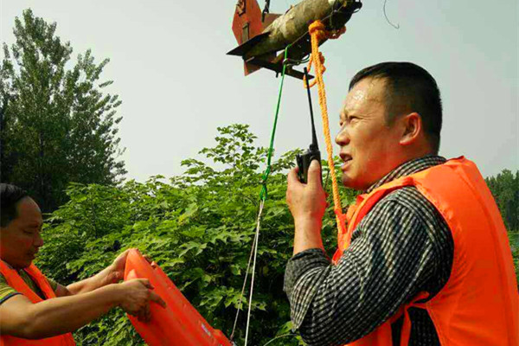

顶着37°高温天气ADCP测流。

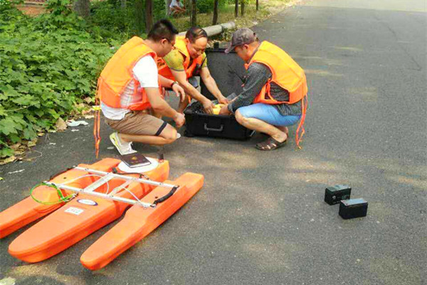

地表温度高达45°。

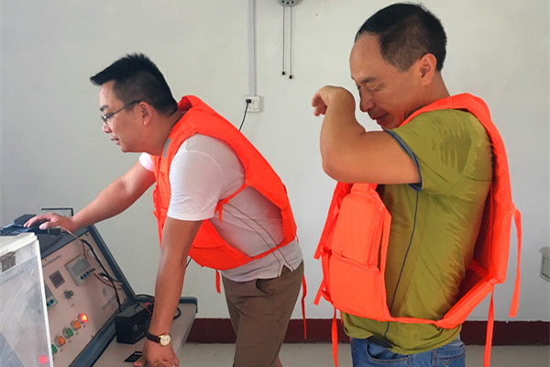

缆道房室内温度更是没谁了。

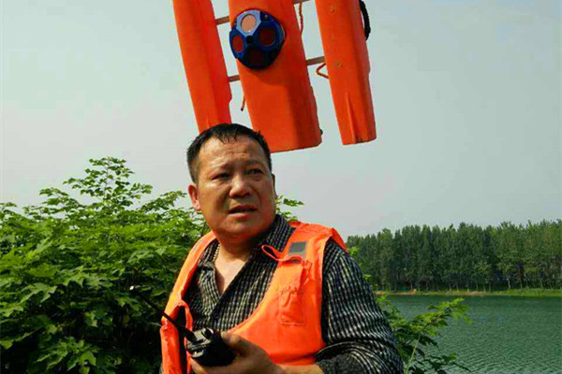

上年纪的同志真心伤不起啊。

河水清清 娇娇欲翠，这般景象 无限韵味。  
长居他乡 久为他客，此景此情 勾怀故临。  
肩扛行囊 胜负重责，往来方向 水文人也。

献给最可爱可敬的水文人，祝全省水文工作者八一建军节快乐！

许昌水文水资源勘测局